基隆市輔大聖心高中附設國小五年C班教案

領域/科目 | 數學領域 | 教學者  (設計者) | 翁綺苑
實施年級 | 五 | 教學節次 | 共4節，本次教學為第1節
單元名稱 | 線對稱圖形
核心素養 | - 認知方面：  1、能直觀觀察平面圖形並說出對稱特徵。  2、能對單一圖形以具體方式辨認其左右（上下）兩邊部分是否可完  全疊合。  - 技能方面：  1、能正確做出線對稱圖形。  - 情意方面：  - 能從生活上與線對稱相關的物件或建築中欣賞線對稱之美。  2、能透過實作活動，引起對線對稱圖形創作的興趣。
教材來源 | 教科書 自編教材 補充教材 □網路教材 □其他
教學設備 | 互動式大平版 □網路教材資源 黑板 □海報 手寫小白板
單元學習  目標 | 1-1能就給定的圖卡，說出左右疊合的特徵。  1-2能認識線對稱的特徵，並進行命名活動。  1-3察覺生活中與線對稱相關的物件或建築。  1-4能透過摺紙的活動，認識對稱軸。  1-5能藉由完全疊合的活動，察覺對應邊和對應點的關係。  2-1能找出線對稱圖形，並畫出對稱軸。  2-2能數出線對稱圖形中有幾條對稱軸。  2-3能透過釘板的格子點引導，辨視線對稱圖形。  3-1能透過實作活動，做出線對稱圖形。  3-2能從生活上與線對稱相關的物件或建築中欣賞線對稱之美並舉出自己  喜愛的實例  4-1透過實作活動，引起學生對線對稱圖形創作的興趣。

教學活動設計
教學活動內容及實施方式 |  | 時間 | 備註
引起動機----發展活動----總結活動----評量活動 | 壹、準備活動  ◎教師準備：  吊飾圖形卡、四邊形變形造型組合包。  ◎學生準備：  附件六、七、色紙、剪刀、鉛筆。  貳、發展活動  ☆活動一：全等圖形  - 引起動機  與學生討論吊飾圖形卡，分享全等圖形的經驗，以引起學生的學習興趣。  二、主要活動  1、什麼圖形叫做全等圖形？我手上的圖形哪一個和哪  一個是全等的？  2、我們要如何做出兩個全等圖形？  3、如果有一個長方形，我可以剪，才能把它剪開，分  成兩個全等的圖形？  4、兩個直徑一樣的圓，一定會是全等圖形嗎？說說看  ，你是怎麼想的。  參、綜合活動  - 回顧今天所上的內容，並抽問幾個問題。  - 完成習作第46頁。  ＊＊＊第一節結束＊＊＊  壹、準備活動  ◎教師準備：  準備情境圖、對稱圖卡。  ◎學生準備：  習作附件。  貳、發展活動  ☆活動二：認識線對稱圖形  - 引起動機  - 主要活動  - 教師展示習作附件第三頁的圖卡，請學生沿著蝴蝶的中心線摺摺看，回答有何發現。  - 詢問學生長方形及等腰三角形是否可以摺成兩個全等的圖形，讓學生各自操作討論。  - 請學生將摺線畫出來並說明。  - 教師展示圖卡，詢問學生這樣的圖形該如何命名，進行線對稱的命名活動。  - 教師宣告正確答案：像這樣對摺時，摺線兩側可以完全疊合的圖形，叫做「線對稱圖形」，這條摺線叫做「對稱軸」。  參、綜合活動  1、回顧今天所上的內容，並抽問幾個問題  2、指導學童寫習作。  ＊＊＊第二節結束＊＊＊  壹、準備活動  ◎教師準備：  準備情境圖、對稱圖卡。  ◎學生準備：  習作附件。  貳、發展活動  ☆活動三：線對稱圖形的對應邊和對應角  - 引起動機  - 主要活動  1、教師揭示習作附件第5頁的圖卡後，詢問學生「ㄅㄇ線段」的名稱為何。  2、請學生將圖形沿著「ㄅㄇ線段」對摺後，各自操作、討論，並發表有何發現。  - 習作附件第5頁其他的圖卡，詢問學生像這樣互相疊合的點和邊要如何命名，讓學生討論後回答。  參、綜合活動  1、回顧今天所上的內容，並抽問幾個問題  2、指導學童寫習作。  ＊＊＊第三節結束＊＊＊  壹、準備活動  ◎教師準備：  課本情境掛圖、方格紙掛圖、準備釘板、橡皮筋。  ◎學生準備：  方格紙、習作附件。  貳、發展活動  ☆活動四：繪製線對稱圖形  - 引起動機  - 主要活動  - 教師展示情境掛圖，指導學生利用以具備的線對稱圖形概念，畫出線對稱圖形的另一半。  - 並請學生拿出習作附件第13頁的圖卡來比較。  - 詢問學生能否找出圖卡的對稱軸。若有，再沿著對稱軸對摺並說明有何發現。  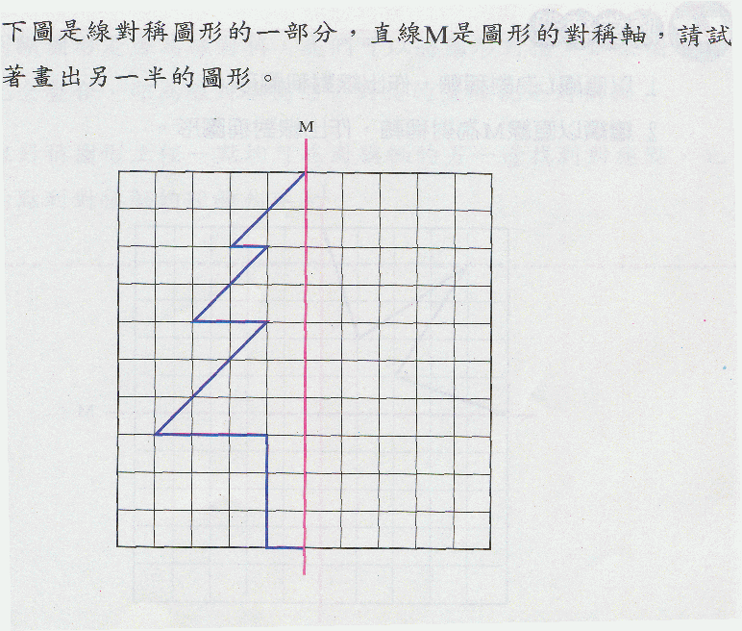  老師示範：使用方格紙利用線對稱的性質畫出完成對稱圖形(完成對稱圖形的另一半)  參、綜合活動  1、回顧今天所上的內容，並抽問幾個問題  2、請學生在方格紙上自由創作出一個對稱圖形，並上  台發表創作理念。  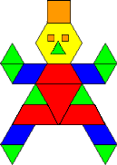  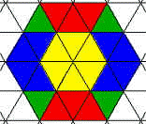  3、請完成對稱圖形並著色。  - ＊＊第四節結束＊＊＊ | 5’  15’  10’  5’  5’  2’  5’  5’  5’  13’  5’  5’  5’  10’  15’  5’  5’  5’  8’  10’  7’  10’

